

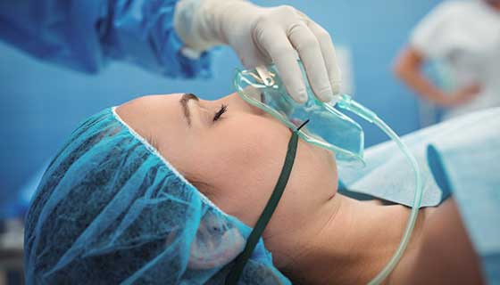

**KLINIČKA PRIMENA INHALACIONIH ANESTETIKA**

**KLINIČKA PRIMENA INHALACIONIH ANESTETIKA**

**Inhalaciona sedacija** /anestezija ili gasna anestezija jedna je od najčešće korišćenih anestazija u operacionim salama i jedinicama intenzivne nege, koja se postiže i održava anesteticima u gasovitom obliku. Uređaj za **inhalacionu sedaciju** vrši pametno doziranje volatilnih anestetika. Ovi lekovi u organizam dospevaju sa udahnutim vazduhom u plućima.

Gasna ili inhalaciona anestezija se smatra najsigurnijim vidom anestezije, jer omogućava da se anestetik dozira prema potrebama hirurga i zdravstvenom stanju pacijenta. Takođe, u hitnim slučajevima kada dođe do zastoja rada kardiorespiratornog sistema, veštačko disanje i reanimacija su jedino mogući sa aparatom za inhalacionu anesteziju. Neke operacije je i nemoguće izvoditi bez gasne anestezije, kao što je na primer hirurška korekcija dijafragmalne hernije i operacije na i u grudnoj duplji. Osim toga oporavak pacijena koji su bili u inhalacionoj anesteziji je brži i lakši.

|  |  |
| --- | --- |
| **Dobre strane inhalacione anestezije** | **Nedostaci inhalacione anestezije** |
| * dejstvo anestezije nastupa brzo | * nadražaj disajnih puteva uz nagon na kašalj |
| * dubina anestezije je dozirana | * prolazni bol u grlu |
| * lako održavanje i kontrola anestezije | * oštećenja u usnoj duplji |
| * brzo buđenja bolesnika iz anestezije | * povraćanje i udisanje (aspiracija) želudačnog sadržaja uz moguću pojavu upale pluća |

Najstariji korišćeni inhalacioni anestetici su azotsuboksid, dietiletar i hloroform (od 1840.).

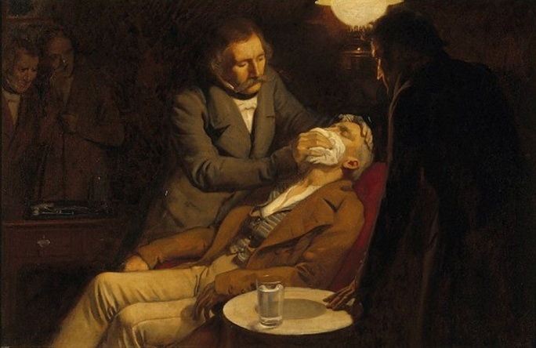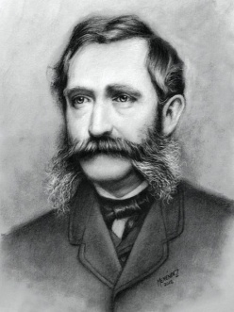

William Morton, američki zubar, je 1846. godine izveo prvu demonstraciju upotrebe etra kao anestetika; operacija – vađenje tumora  vrata – je trajala 25 minuta.Od tada pa do danas inhalacioni anestetici imaju značajnu ulogu u opštoj anesteziji. Danas se oni veoma retko upotrebljavaju kao monoanestetici, već se kombinuju sa nekim od intravenskih anestetika, čime se postiže balansirana anestezija. Time se smanjuje ukupna doza inhalacionog anestetika.

Za izvođenje anestezije niskog protoka, veoma značajnu ulogu imaju farmakokinetske i farmakodinamske osobine inhalacionih anestetika. Najvažnije karakteristike inhalacionih anestetika su: rastvorljivost, metabolizam i anestezijska potentnost. Rastvorljivost i metabolizam određuju količinu pare anestetika koja je potrebna za uspostavljanje i održavanje željene koncentracije. Danas, moderni inhalacioni anestetici, koriste se kao sastavni deo balansirane anestezije, u kombinaciji sa nekim od intravenskih anestetika, a veoma retko samostalno, kao jedini anestetik, iako poseduju hipnotičko, amnestičko, analgetsko i u određenoj meri relaksantno dejstvo.

Najznačajniji savremeni inhalacioni anestetici su desﬂuran, izoﬂuran i sevoﬂuran. Oni su veoma potentni za razliku od takođe značajnog, ali slabo potentnog azotnog oksidula. Stepen potencije se inače ogleda u mogućnosti da se u prisustvu adekvatne količine kiseonika postigne značajan anestetički efekat.Mogućnost eﬁkasnog povećanja i smanjenja količine anestetika u telu, kao i laka procena koncentracije anestetika na mestu dejstva, su prednosti inhalacionih anestetika. Danas se precizno i promptno, merenjem alveolarne koncentracije anestetičkih gasova, može kvalitetno kontrolisati anestetička doza.

Inhalacioni anestetici se koriste u različitim kombinacijama sa mnogim drugim lekovima, sve u cilju jednostavnosti i bezbednije anestezije. Koriste se u svim fazama anestezije, od uvoda, preko održavanja anestezije, kao i tokom budjenja. U Srbiji se danas najčešće u praksi koristi sevoﬂuran, te će na njegovom primeru biti objašnjena isporuka inhalacionih anestetika tokom različitih faza anestezije.

Farmakološka svojstva ova tri danas najčešće korišćena inhalaciona anestetika, su vrlo slična. Oni su halogeni metil etil derivati, koji se na sobnoj temperaturi nalaze u obliku bistre tečnosti. Potentnim inhalacionim anestetikom smatra se onaj koji izaziva anestetički efekat u niskim koncentracijama. Procena anestetičke potencije vrši se pomoću minimalne alveolarne koncentracije (MAC - Minimal Alveolar Concentration), koja predstavlja minimalnu alveolarnu koncentraciju anestetičkog sredstva potrebnu da ukine refleksni odgovor na hiruršku stimulaciju kod 50% pacijenata.

Brojni faktori utiču na MAC nekog inhalacionog anestetika. To su fiziološki faktori, odnosno, starost pacijenta, gde sa godinama života opada vrednost MAC-a, i farmakološki faktori koji se odnose na druge lekove koji se primenjuju uz inhalacione anestetike tokom anestezije (opioidi, sedativi, azot-oksidul). Sa njihovom primenom opada vrednost MAC-a. I drugi faktori mogu uticati na vrednost MAC-a, kao što su hipotermija, izražena hipoksija, acidoza, hipotenzija i trudnoća. Na MAC inhalacionog anestetika ne utiču pol pacijenta i dužina trajanja anestezije.

Veoma značajne farmakokinetske osobine inhalacionih anestetika su njihova rastvorljivost u tkivima. Rastvorljivost inhalacionog anestetika u krvi (koeficijent krv/gas) je pokazatelj brzine uvoda u anesteziju, odnosno, što je koeficijent krv/gas manji, brži je uvod. Rastvorljivost inhalacionog anestetika u masti (koeficijent ulje/gas) je pokazatelj brzine oporavka pacijenta iz anestezije, odnosno, ako je koeficijent ulje/gas manji, brži će biti oporavak pacijenta iz anestezije.

Pored rastvorljivosti u tkivima, značajna osobina inhalacionog anestetika je i njegov metabolizam. Danas korišćeni inhalacioni anestetici se minimalno metabolišu u organizmu, a prevashodno se eliminišu preko pluća. Gojazni pacijenti imaju veći kompartment masti. Ovo rezultuje duže vreme potrebno da se postigne ekvilibrijum nakon uvoda u anesteziju i produženo vreme buđenja iz anestezije zbog velike apsorpcije i sporog otpuštanja inhalacionog anestetika iz masnog tkiva. Anestetici kao što su sevofluran i desfluran, redukuju ovaj efekat s obzirom da imaju nisku rastvorljivost u mastima.

U okviru inhalacione anestezije, gas nosilac za isporuku inhalacionog anestetika može biti: kiseonik i azot-oksidul, kiseonik i vazduh ili čist kiseonik. Danas, upotrebom novijih inhalacionih anestetika, primena azot oksidula kao gasa nosioca u inhalacionoj anesteziji, sve je manja u rutinskoj primeni.

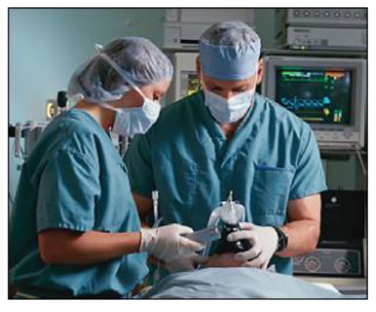

Azotoksidul, azotsuboksid (N2O) - "veseli gas", "gas smejavac". Slab je anestetik i čak i u najvećim dozvoljenim koncentracijama (85% N2O + 15% O2) ne može uvesti bolesnika u treći stadijum anestezije (hirurška anestezija). Zbog toga se ovaj gas primenjuje kao sastojak tzv. kombinovane anestezije (zajedno sa halotanom). Udisanje nerazređenog azotsuboksida prouzrokuje analgeziju koja se može koristiti u stomatologiji. Duže udisanje nerazređenog gasa prouzrokuje anoksiju i cijanozu, te se prema tome sme primeniti samo za vrlo kratko vreme.

Neki autori smatraju da azotsuboksid može da dovede do ireverzibilne oksidacije kobalta u vitaminu B12 i inaktivacije enzima kao što su metioninsintetaza i timidilatsintetaza koji su neophodni za biosintezu mijelina i timidina.

Hloroform, CHCl3 je halogenovani ugljovodonik koji je prvi put upotrebljen kao anestetik 1847.god. Hloroform je dobar anestetik koji pokazuje značajno analgetsko i miorelaksantno delovanje. Medjutim, hlorofom je hepatotoksičan i kardiotoksičan, ima uzan terapijski indeks i ne koristi se kao anestetik.

***Uvođenje u anesteziju***

Postoji nekoliko etapa kroz koje pacijent prolazi. Najpre se javlja analgezija, pri čemu je pacijent i dalje svestan, ali oseća pospanost. Manje oseća bol, ali stepen analgezije zavisi i od vrste samog anestetika. Drugi stadijum naziva se ekscitacija, pri kojoj dolazi do gubitka svesti, ali se može javti refleks kašlja i nogon za povraćanjem. Ovaj stadijum je opasan i savremena anesteziologija kreće se ka tome da uvodi anestetike kojima se ovaj stadijum izbegava. Treća faza naziva se hiruškom anestezijom i u njoj se disanje normalizuje i pacijent ne pravi spontane pokrete. Kod pliće anestezije neki refleksi se još uvek javljaju, ali sa ulaskom u dublju anesteziju mišići postaju relaksiraniji i refleksi se gube. Najopasniji je prelazak na četvrti stadijum – fazu medularne paralize. Ovde dolazi do prestanka disanja i smrti u roku od nekoliko sekundi. Anesteziolog ne koristi samo jedan anestetik, već kombinaciju lekova. Isto tako se retko viđa prolazak kroz sve stadijume, a sve se svodi na postizanje gubitka svesti, analgezije i relaksacije mišića. Pacijentu se najpre za postizanje gubitka svesti daje jedan anestetik, i to najčešće intravenski (često propofol), a zatim se koriste inhalacioni anestetici za održavanje besvesnog stanja. U anesteziji se koriste i analgetici, ali i lekovi kojima se postiže mišićna relaksacija.

Inhalacioni anestetik u organizam ulazi kroz pluća, putem udisanja, a zatim kroz alveole dospeva u krvotok. Idealan anestetik jeste anestetik čija koncentracija u krvi prati koncentraciju pri udahu, jer se na taj način ostvaruje najbolja kontrola nad dubinom anestezije. To znači da se odmah pri prestanku primene anestetika i njegova koncentracija u krvi smanjuje. Ipak, dužina anestezije zavisiće najviše od osobenosti samih anestetika, kao i od fizioloških faktora. Prilikom izvođenja iz anestezije pacijent opet prolazi pomenute faze, ali obrnutim redosledom. Osoba je i nakon buđenja mamurna i pospana, pa se ide ka tome da se u praksu uvode anestetici koji ne neće ostavljati ovakve posledice.

Za anesteziologa je značajno da brzo može da utiče na koncentraciju anestetika u bio-fazi. Ograničenja inhalacionih anestetika za ostvarenje ovog zahteva se ogledaju pre svega u njihovoj iritabilnosti i neprijatnom osećaju-jetkosti, koji izazivaju kod pacijenata prilikom uvoda u anesteziju na masku. Sa uvođenjem u praksu sevoﬂurana, 1990. godine, prevaziđen je takav problem.

Sevoﬂuran nema neprijatan miris, nije iritabilan i ima mali koeﬁcijent rastvorljivosti krv/gas, te se može na više načina koristiti za uvod u anesteziju maskom, kako u pedijatriji, tako i kod odraslih pacijenata, kao i za kompletno vođenje anestezije (VIMA tehnika: Volatile Induction and Maintenance Anaesthesia). U našoj praksi se sevoﬂuran koristi kao dominantan inhalacioni anestetik. Obezbeđuje dobru hemodinamsku stabilnost,uz očuvanu srčanu frekvencu i minutni volumen,dobru kontrolu krvnog pritiska i ima minimalan aritmogeni potencijal, što ga čini pogodnim kod gerijatrijskih i bolesnika sa kardiovaskularnim komorbiditetima. Uvod na masku sevoﬂuranom je približno ili čak i isto tako brz kao sa intravenskim anesteticima, bez značajnih komplikacija od strane disajnih puteva i dobro prihvatljiv od strane pacijenata. Bronhodilatirajuće odlike sevoﬂurana prevazilaze halotan i izoﬂuran, a on manje iritira disajne puteve od pomenutih agenasa. Obezbeđuje veću kardiovaskularnu stabilnost (manje izaziva poremećaje srčanog ritma), ne povećava sekreciju disajnih puteva i u odsustvu iritabilnosti smanjuje mogućnost laringospazma.

Postoje tri načina (tehnike) uvoda u anesteziju sa sevoﬂuranom:

1. postepeno povećanje koncentracije
2. tehnika disajnim volumenom i
3. tehnika pojedinačnim udahom (vitalnim kapacitetom).

***Tehnika postepenim povećanjem koncentrcije.***

U toku tehnike postepenim povećanjem koncentracije sevoﬂuran se povećava za 0,5-1% tokom normalnog disanja. Izostanak odgovora na verbalne komande se postiže za oko 2 minuta. Ova tehnika  je nastala kao posledica navike takvog uvoda u anesteziju sa iritabilnijim i neprijatnijim inhalacionim anesteticima, halotanom i izoﬂuranom. Mana joj je dugotrajnost u poređenju sa drugim načinima uvoda sevoﬂuranom ili drugim agensima, a udružena  je sa češćim komplikacijama (kašalj i/ili klaustrofobija).

***Tehnika disajnim volumenom.***

Pacijent udiše 8% sevoﬂuran u protoku gasova koji je isti ili veći od njegove minutne ventilacije. Gubitak svesti obično nastaje u periodu od 1 minuta. Sevoﬂuran smanjuje incidencu apneje ovakvim uvodom i omogućuje raniju pojavu spontanog disanja.

***Tehnika pojedinačnog udaha (Tehnika vitalnim kapacitetom)***

Ova tehnika je čak eﬁkasnija od prethodne. Pri protoku svežih gasova (FGF-Fresh Gas Flow) od 8 L/min. isporučuje se 8 Vol% sevoﬂurana. Rukom se zatvori otvor maske (sistema za anesteziju) da bi se u njoj povećala koncentracija sevoﬂurana i izjednačila u disajnom sistemu. Pacijentu se kaže da duboko udahne i izdahne dva do tri puta (denitrogenacija), pa se pre sledećeg udaha postavi maska na lice pacijenta i kaže mu se da duboko udahne i zadrži dah. Takav se manevar može ponavljati do gubitka svesti, ili posle prvog dubokog udaha pacijent nastavlja normalno disanje. Gubitak svesti se i sa ovom tehnikom postiže u periodu čak i kraćem od 1 minuta.

Ovo je stoga laka, jednostavna i blaga tehnika, koju pacijenti dobro tolerišu, a obzirom na ređu apneju, postoji dobra kontrola disajnog puta tokom uvoda u anesteziju, što obezbeđuje adekvat-nu i jednostavnu oksigenaciju u poređenju sa intravenskim uvodom.

U slučaju nepredviđenih događaja tokom uvoda u anesteziju, inhalacioni uvod (na masku) omogućuje brzu i jednostavnu reverziju i buđenje što nije slučaj sa intravenskim uvodom. Obzirom na relaksantne efekte sevoﬂurana i na potencirajući efekat na mišićne relaksante, ovakav uvod omogućuje upotrebu manjih doza relaksanata, ili čak intubaciju ili inserciju laringealne maske i bez upotrebe relaksanata sa često očuvanim spontanim disanjem.

***Održavanje anestezije sevoﬂuranom*.**

Posle perioda uvoda u anesteziju inhalacionom tehnikom,  javlja se jedan kratak period pliće anestezije. On nastaje u toku manipulacija oko obezbeđenja disajnog puta (laringoskopija, endotrahealna intubacija, insercija laringealne maske itd.), kada pacijent ne udiše inhalacioni anestetik. Dr Michel Struys je slikovito nazvao taj period “the valley of no anaesthesia” (dolina bez anestezije).O ovome se mora voditi računa da se produženjem ovoga perioda ne dozvoli pojava svesti, odnosno budnosti (Awareness).

Posle indukcije u anesteziju nekom od tehnika inhalacionim bolusom, krajnja ekspiratorna (ET: End Tidal) koncentracija sevoﬂurana je obično 2,5-3,5 % što je značajno više od uobičajene koncentracije održavanja anestezije kada se sevoﬂuran koristi sa azotnim oksidulom. Ako se protok svežeg gasa posle uvoda održava na 6 l/min sa koncentracijom sevoﬂurana od 2%, pacijent izdiše anestetik u suvišku i koncentracija u telu se smanjuje. Ako se uvod u anesteziju izvodi u sobi za uvod pa se pacijent posle toga prebacije u operacionu salu (najčešći slučaj u Velikoj Britaniji, čest u Sloveniji) on je u tom kratkom periodu diskonektovan od aparata za anesteziju i udiše čist vazduh te plazma koncentracija dramatično pada. Zato se posle ponovne konekcije na aparat za anesteziju sevoﬂuran isporučuje u većoj koncentraciji od 3% sa protkom svežeg gasa koji je  veliki (6 l/min), da bi se održala hirurška dubina anestezije. Ovakva organizacija je po mnogima neadekvatna i veoma skupa, jer se anestetik troši u velikim koncentracijama tokom velikog dela operacije.

Kada se uvod u anesteziju izvodi u operacionoj sali (što je najčešći slučaj) koncentracija sevoﬂurana se i posle uspostavljanja disajnog puta održava u visokim koncentracijama u sistemu za anesteziju. To omogućava da se veoma brzo po ponovnoj konekciji pacijenta u kružni sistem anestezije smanji koncentracija sevoﬂurana, kao i protok svežih gasova. Obično se protok svežih gasova smanjuje na nivo od 1 l/min (low ﬂow tehnika). Anestetički efekat će se dalje produbljivati do starta operacije. Ovo  je mnogo ekonomičniji način rada, koji uslovljava i manje ﬂuktuacije koncentracije anestetika u telu. Krajnja ekspiratorna (ET) koncentracija anestetika uz brižljivo praćenje kliničkih znakova anestezije se koristi kao vodič za orijentaciju o dubini anestezije.

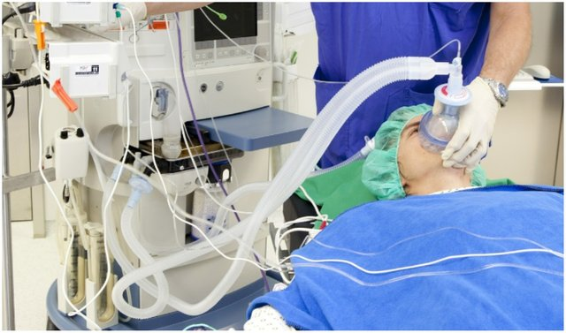

Koristan manevar za za promenu dubine anestezije je inhalacioni bolus. Ostvarenje adekvatne (anestetičke) koncentracije leka u biofazi (eﬀect site) se kod intravenskih anestetika postiže pojedinačnom dozom. Analogno tome je uveden pojam “inhalacionog bolusa” za inhalacione anestetike. Početak i stepen dejstva inhalacionog bolusa zavisi od tehnike davanja inhalacionog anestetika, mogućnosti povećanja inspiratorne koncentracije (zavisno od isparivača), protoka svežeg gasa (FGF – Fresh Gas Flow), ﬁzikohemijskih karakteristika anestetika i MAC vrednosti.

Inhalacioni bolus se postiže istovremenim povećanjem isporuke inhalacionog anestetika, npr. sevoﬂurana na maksimum (8 vol%), uz povećnje protoka svežih gasova na 6-8 lit/min. Ovakva kombinacija već posle 18-20 sec. dovodi do porasta krajnje ekspiratorne koncentracije sevoﬂurana, odnosno do povećanja njegove koncentracije u biofazi i postizanja željenog efekta.

Postoje dva načina za isporuku inhalacionog bolusa. U toku operativne procedure se najčešće mogu uspešno anticipirati faze operacije koje su bolne, odnosno koje zahtevaju veću dubinu anestezije. Kada se želi povećanje koncentracije sevoﬂurana u bio-fazi, neophodno je povećanje krajnje ekspiratorne koncentracije na nivo veći od onoga u steady-state periodu. Promena dubine anestezije se može postići brzo ili postepeno.

***Postepeno produbljenje anestezije***

Kombinacijom malog protoka svežih gasova i vi-sokog procenta isporuke inhalacionog anestetika sporo se povećava količina isporučenog anestetika pacijentu. FE sevorana će se postepeno povećavati.

***Brzo produbljenje anestezije***

Praktično se to postiže povećanjem koncentracije isporučenog sevoﬂurana na 8% uz povećanje protoka svežih gasova. Pri malom protoku svežih gasova, povećanje inspiratorne koncentracije (FI) sevoﬂurana za 1-2% neće dati brzo primetne efekte, ali ako se FI podesi na 8% na isparivaču, a protok svežih gasova poveća za kratko (u periodu od 20-30 sekundi) na 6-8 lit/min, ekspiratorna koncentracija (FE) će da počne sa rastom veoma brzo.

Brojne su situacije za korisnu upotrebu inhalacionog bolusa: predviđanje bolnog hirurškog reza ili veće disekcije, pomeranja organa, laparoskopske insuﬂacije gasa ili npr. obezbeđenje veće mišićne relaksacije na kraju operacije.

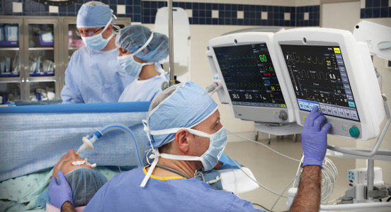

U situacijama kada se ne mogu predvideti brze promene hirurške stimulacije što povećava rizik od pomeranja ili neke druge reakcije pacijenta potrebno je brzo povećati dubinu anestezije. Mišićni relaksanti će eﬁkasno prevenirati pokrete pacijenta, ali ne mogu sprečiti pojavu budnosti i bola. U ovakvim situacijama nije dovoljno samo isporučiti više anestetika, već i ubrzati njegov efekat. Stoga se protok svežih gasova za kratko povećava na oko 6 l/min sa bolusom sevoﬂurana od 8% za oko sledećih 20-30 sekundi. Krajnja ekspiratorna koncentracija sevoﬂurana će brzo, za oko 1 minut, porasti do novog potrebnog nivoa. Postoji malo kašnjenje u kliničkom efektu koje se ogleda najčešće u povećanju srčane frekvence. Ako se bolus isporučuje u dužem periodu ne postiže se veća brzina nastupa efekta, ali se povećava rizik od predoziranja, kardiovaskularne i respiratorne depresije. Posle zadovoljavajućeg rezultata se inspiratorna frakcija smanjuje uz redukciju protoka svežih gasova. Rezervoar sistema za anesteziju je još uvek pun sevoﬂurana te end-ekspiratorna i koncentracija na mestu dejstva anestetika može i dalje da raste po ukidanju inhalacionog bolusa. End-ekspiratorna koncentracija se vraća na koncentraciju održavanja posle nekoliko minuta usled prethodnog kašnjenja, ali treba imati na umu da je koncentracija na mestu efekta još neko vreme veća i pažljivo pratiti pacijenta.

Kada se postigne željeni nivo anestezije za pred-viđeni nivo hirurških stimulusa, inspiratorna koncentracija se može smanjiti na “novi” nivo održavanja ili se čak za kratko može i ukinuti anestetik. U tom slučaju se anestetik opet uključuje čim se primete prvi znaci “pliće” anestezije.

Promene koncentracije anestetika i efekat drugog gasa uslovljen uključenjem azotnog oksidula u anestetičku smešu su značajni za održavanje adekvatnog nivoa anestezije.

***Buđenje iz anestezije - Washing out.***

Prilikom budjenja uz anestezije protok svežih gasova se povećava u anestetičkom sistemu, čime se ispira ostatak anestetika (Washing out) . Pomaže i kratko-trajno dekonektovanje pacijenta sa ispiranjem anestetičkog sistema. U to vreme (buđenje pacijenta iz anestezije) treba voditi računa o dodatnim potrebama za kiseonikom usled difuzione hipoksije.

***VIMA*.**

Kao što je već pomenuto, prednost inhalacionih anestetika je i u tome što se mogu upotrebiti za izazivanje skoro svih komponenti anestezije. U praksi se ta prednost pretočila kroz tehniku uvoda i održavanja anestezije sa inhalacionim anestetikom. Tehnika je poznata po akronimu VIMA od engleskog »Volatile Induction and Maintenance of Anaesthesia« (Uvod i održavanje anestezije inhalacionim anestetikom). Usled svojih neiritirajućih osobina, prijatnog mirisa i male rastvorljivosti, sevoﬂuran je anestetik izbora za ovu tehniku anestezije.

***Anestezija sa malim protokom svežih  gasova***

Anestezija se može izvoditi sa različitim protocima svežih gasova (FGFlow). Na osnovu veličine dotoka svežih gasova u disajni sistem, anesteziju možemo razdeliti u nekoliko tehnika. Ako se protok dovoljno smanji govorimo o anesteziji malog protoka. To je anestezija kod koje je protok manji od polovine minutnog volumena disanja. Dalje se ta anestezija može takodje deliti u odnosu na veličinu FGF.

Anestezija malog protoka se obavlja uz protok svežeg gasa koji je znatno manji polovine minut-nog volumena disanja.

Kada se podese takvi mali protoci, anestetički gasovi se moraju dovoditi do pacijenta preko zatvorenih ili sistema sa delimičnim rebritingom. Obim ponovnog disanja izdisajne smeše gasova se povećava sa smanjenjem protoka svežeg gasa ali zapremina suvišnog gasa se u odgovarajućoj meri smanjuje.

Mada se dovod svežeg gasa može neprekidno smanjivati u sistemima koji su potpuno nepropusni za curenje, sve do zapremine gasa koju pacijent uzima u bilo kom konkretnom trenutku anestezije, u literaturi se pravi razlika između sledećih procedura za anesteziju malog protoka: u anesteziji malog protoka (Foldes, 1952) protok svežeg gasa se smanjuje na 1 L/min. a u anesteziji minimalnog protoka (Virtue, 1974.) na 0,5 L/min. U nekvantitativnom zatvorenom sistemu anestezije, zapremina svežeg gasa se prilagođava zapremini gasa koji uzme pacijent, često korigujući podešavanje na uređaju za protok gasa na takav način da se ne smanjuju niti unutrašnji pritisak niti volumen (popunjenost) sistema disanja, a šema ventilacije ostaje nepromenjena. Pored toga, u kvantitativnom zatvorenom sistemu anestezije, količina utrošenog svežeg gasa takođe tačno odgovara zapremini kiseonika, azot oksidula i anestetičkih agenasa koje apsorbuje paci- jent u bilo koje dato vreme. Na taj način, zapremina gasa u sistemu, šema ventilacije, a takođe i sastav anestetičkog gasa ostaju stalni.

Kako se izvodi anestezija malog protoka? Prethodno davanje lekova se može obaviti u skladu sa isprobanim i proverenim režimom. Indukcija inhalacijom anestetičkog gasa ili intravenskom primenom leka za indukciju se takođe može obaviti u skladu sa uobičajenim postupkom i onako kako odgovara svakom pojedinačnom slučaju. Pacijent se priključuje na sistem za anesteziju posle dovoljne prethodne oksigenacije, intubacije ili stavljanja laringealne maske.Tokom početne faze koja traje 10 do 20 minuta, podesiti na srazmerno veliki protok svežeg gasa od oko 4-6 L/min na mašini za anesteziju (na primer 1,5 L/min O2 i 3,0 L/min N2O). Podesiti isparivač – prilagođen da odgovara pojedinačnim reakcijama i zahtevima operacije – na 1,0 – 1,5% zapremine kada se koristi halotan, na 2,0 – 2,5% zapremine za enﬂuran, na 1,0 – 1,5% zapremine za izoﬂuran, na 2,0 do 2,5% zapremine za sevoﬂuran i na 4,0 – 6,0% zapremine za desﬂuran. U odredjenom vremenu će se postići koncentracija pri izdisaju koja odgovara oko 0,8 x MAC odgovarajućeg anestetičkog agensa. Pojedinačne razlike do željene nominalne vrednosti će biti tim veće što je veća rastvorljivost i metabolizam odabranog anestetika. Dužina početne faze anestezije malog protoka, u kojoj mora da se primeni srazmerno veliki protok svežeg gasa, mora se prilagoditi brzini kojom se protok umanjuje i individualnom preuzimanju.

Tokom ovog vremena mora se završiti denitrogenacija, mora se preplaviti gasom željenog sastava celokupni disajni sistem i mora se dostići odgovarajuća dubina anestezije. Pored toga, podešavanje na srazmerno veliku zapreminu suvišnog gasa će garantovati da je sistem na odgovarajući način popunjen gasom. Ukoliko se, međutim, protok prerano smanji može se izazvati neravnoteža zapremine kada je zapremina dovedenog svežeg gasa manja od gasa izgubljenog putem preuzimanja gasa i curenja. Tada nastaje nedostatak gasa u sistemu anestezije.

Kada se obavlja anestezija malog protoka, početna faza pre smanjenja protoka treba da traje oko 10 minuta. Za anesteziju minimalnog protoka treba da traje oko 15 minuta, ali kod veoma jakih pacijenata sa velikim ukupnim uzimanjem gasa mogla bi da traje i 20 minuta.

Smanjenje protoka svežeg gasa se može izvesti u fazama (npr. smanjiti protok na 2 L/min na kraju 5 minuta, na 1 L/min na kraju 10 minuta i na 0,5 L/min na kraju 15 minuta).

Kako se protok smanjuje rebriting se povećava, a sa njim i zapremina izdahnutog vazduha sa niskom koncentracijom kiseonika koji se ponovo do- vodi do pacijenta sa sledećim udisajem. Razmera kiseonika u svežem gasu se stoga mora povećavati kako se smanjuje protok. Tokom anestezije sa malim protokom (1 L/min) koncentracija kiseonika se povećava na 50% zapremine a tokom anestezije sa minimalnim protokom (0,5 L/min) na 60% zapremine. Kod većine pacijenata ovakvo podešavanje će garantovati koncentraciju kiseonika pri udisaju od najmanje 30% zapremine.